第1章 入门基础与实验环境

实验2：PC互连与对等网络

2.1 问题的提出
某办公室有多台PC，需要实现以下功能：
  - PC之间连线用于文件共享，并对远程（非本机）访问用户进行权限控制；
  - 多台PC组成局域网，共享一台打印机；
  - 本房间只有一个连接因特网的信息端口，该端口限制只能连接一台PC，通过连接和配置希望多台PC都能访问因特网。

2.2 实验 2-1 PC 直接连接与配置

2.2.1. 实验内容
掌握使用直通网线直接连接两台实验室PC的方法；
学会在两台联通的PC上进行设置，使两台PC之间能够共享文件。

2.2.2. 实验目的
掌握使用网线直接连接两台 PC 的方法；学会在两台联通的 PC 上进行设置，使两台 PC 之间能够共享文件。

2.2.3. 实验拓扑图
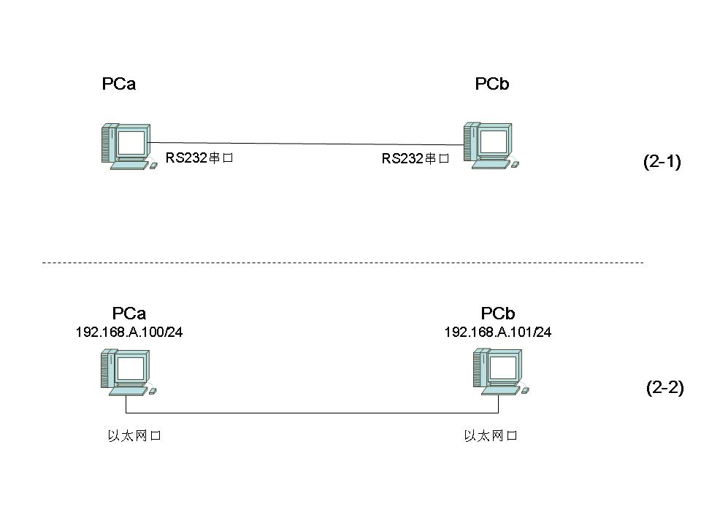
在配线架上通过串口连线接口和网卡连线接口直接跳接两台PC机。

2.2.4. 实验设备
PC 机两台，直通网线 1 根
(注意本实验仅需连接以太网口即可）

2.2.5. 实验步骤
步骤一：
连接两台 PC。按照实验拓扑图，使用直通网线，通过跳线架上 PC 机的 B 口
连接两台 PC。
步骤二：
设置网络协议。这里有两种方式，可以使用 TCP/IP 协议或者 NWLink
NetBIOS 协议。使用 TCP/IP 协议，按照实验拓扑图，将 PCa 的 IP 地址设置为 192.168.0.100，子网掩码设置为 255.255.255.0；将 PCb 的 IP 地址设置为 192.168.0.101，子网掩码设置为 255.255.255.0。除了使用 TCP/IP 协议之外，还可以使用 NWLink NetBIOS 协议。
连接是否成功可通过是否能ping通测试
步骤三：
- 打开“服务”，界面，以下两种方式均可：
（1）方法1：win+R打开命令行输入cmd,再输入services.msc，回车
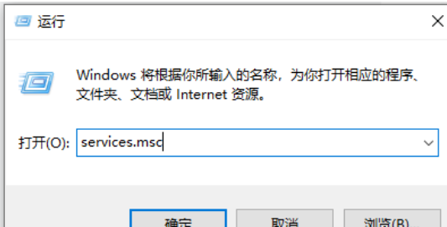
( 2 )方法2：右键任务栏，点击任务管理器，在任务管理器中找到服务
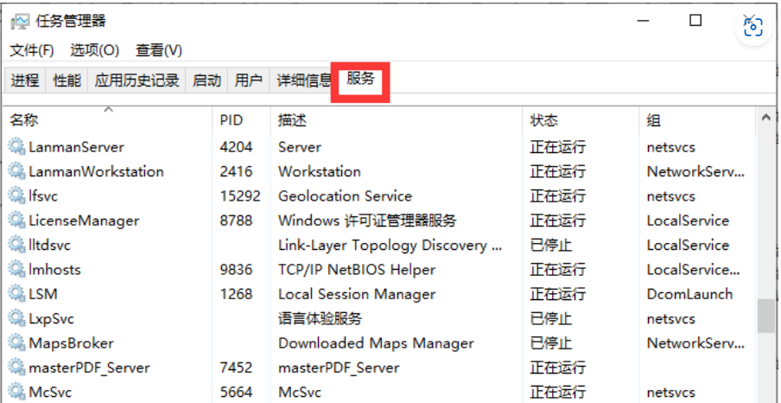
2、在服务中点击server，在server->常规->启动类型改成手动

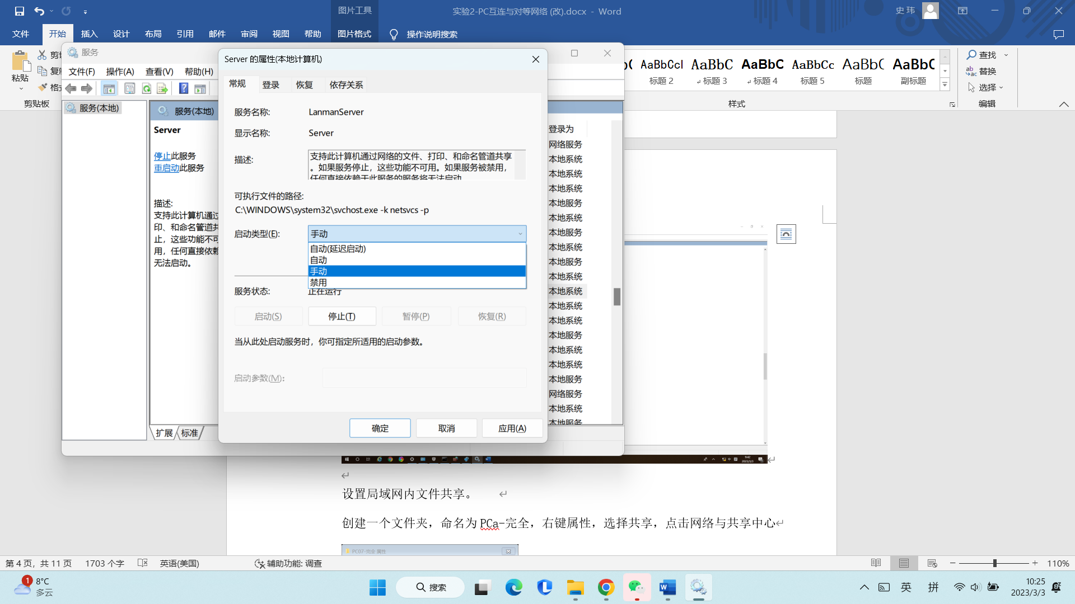

3、设置局域网内文件共享。
创建一个文件夹，命名为PCa-完全，PCa仅为PC代号，可任意更改，右键属性，选择共享，点击网络与共享中心
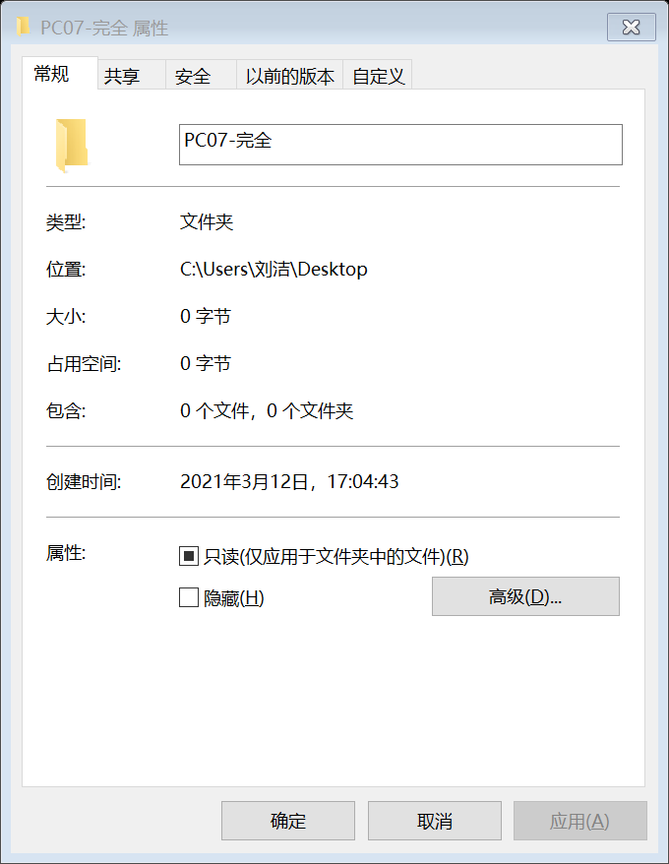

在当前配置文件中选择启用网络发现与启用文件和打印机共享

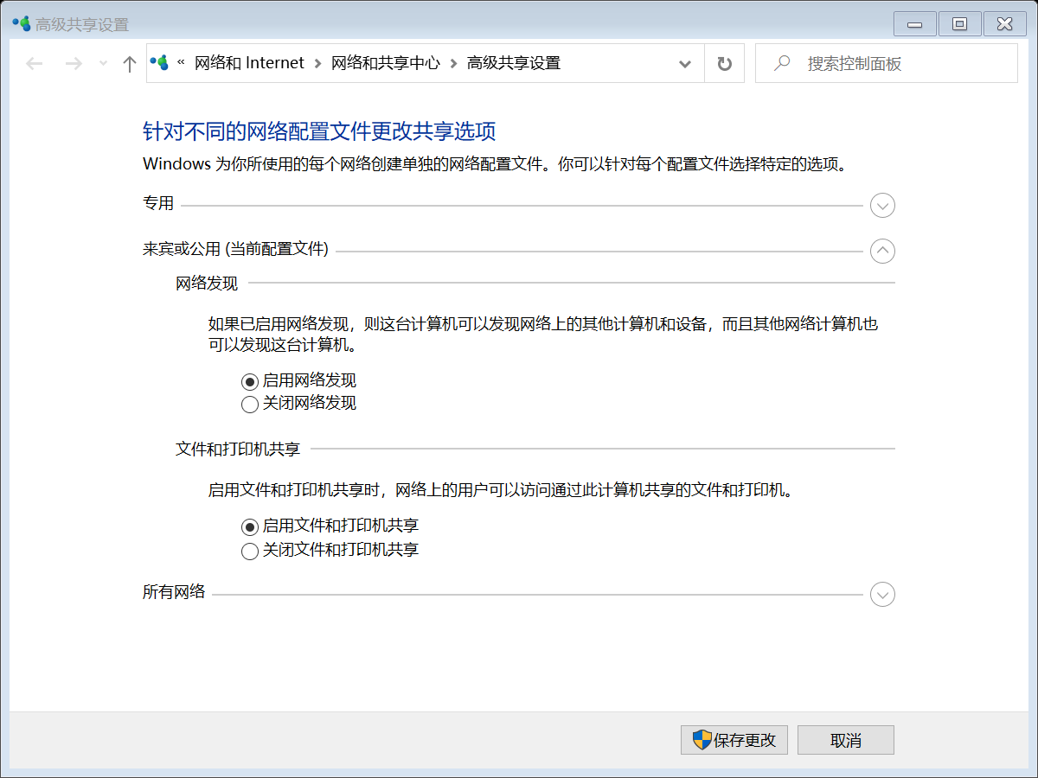

在所有网络中，选择无密码保护。
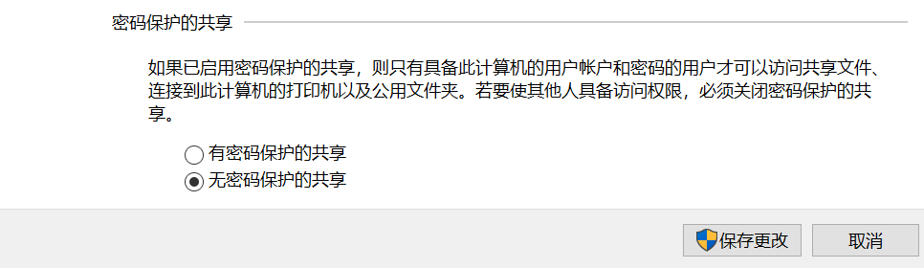

随后，在 PCa 的 D 盘下新建文件夹，命名为“PCa-只读 ”。右键点击文件夹“PCa -完全”，选择属性-共享。点击共享，在下拉框选择everyone,然后点击“添加”，将权限级别设置为读取/写入。
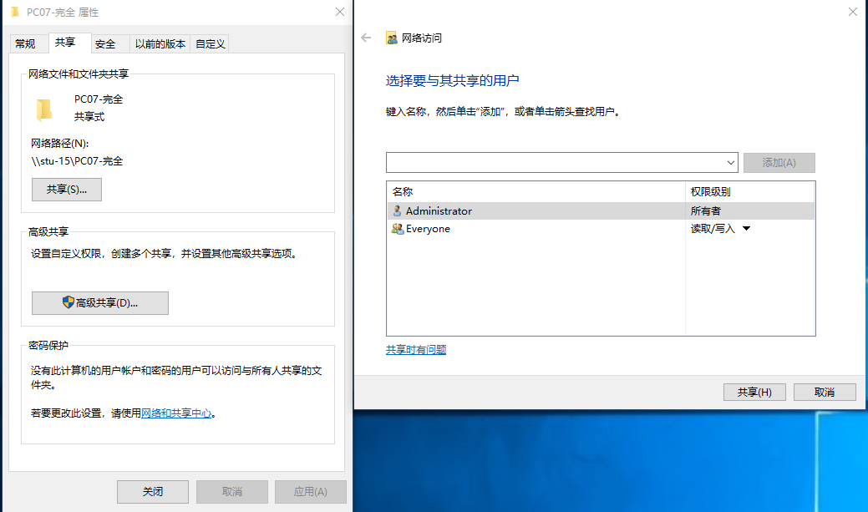

同理可以完成文件夹“PC-只读”的设置。需要注意的是，在设置权限时，应当将权限设置为“读取”，如图所示。
这样，我们就完成了两台 PC 机的设置。

2.2.6. 实验配置与命令
无

2.2.7. 实验结果分析与总结
在 PCa 中分别打开文件夹“PCa 完全”和“PCa 只读”，在两个文件夹中分别新建一个文本文档。在 PCb 中打开我的电脑，在地址栏中输入“\\ PCa 的 IP 地址”，如图所示。

双击 PCa 所示计算机图标，分别进入“PCa 完全”和“PCa 只读”文件夹，分别验证完全和只读权限。能远程读取并远程修改文件表示“读取/写入”权限设置成功，能远程读取文件但无法远程修改表示“只读”权限设置成功。

2.3 实验 2-3 对等网络与资源共享

2.3.1. 实验内容
多台 PC 通过集线器（Hub）或交换机（Switch）连接，并设置账号和权限，实现文件、打印机和 Internet 接入等资源的共享。

2.3.2. 实验目的
掌握通过交换机连接多台 PC 的方法；学会在多台连接在交换机上的
PC 进行设置，使多台 PC 能通过一台 PC 访问互联网。

2.3.3. 实验拓扑图
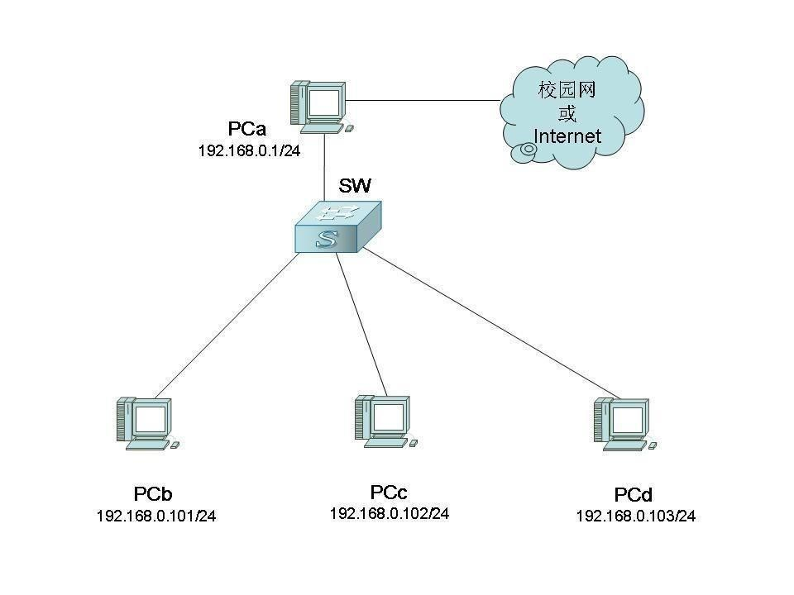

2.3.4. 实验设备
PC 四台，交换机 1 台，网线 4 根。

2.3.5. 实验步骤
步骤一：
使用网线连接 PC 与交换机。
如实验拓扑图所示，使用网线，将 4 台 PC 的分别与交换机相连。
步骤二： （只需要PCa进行操作）
设置双网卡电脑(PCa)。
从实验拓扑图中可以看出，PCa 连接了 Internet 和交换机，故 PCa 中应有两块网卡。我们把连接了 Internet 的网卡称为网卡 A，所对应的为以太网
1；把连接了交换机的网卡称为网卡 B，所对应的为以太网2。
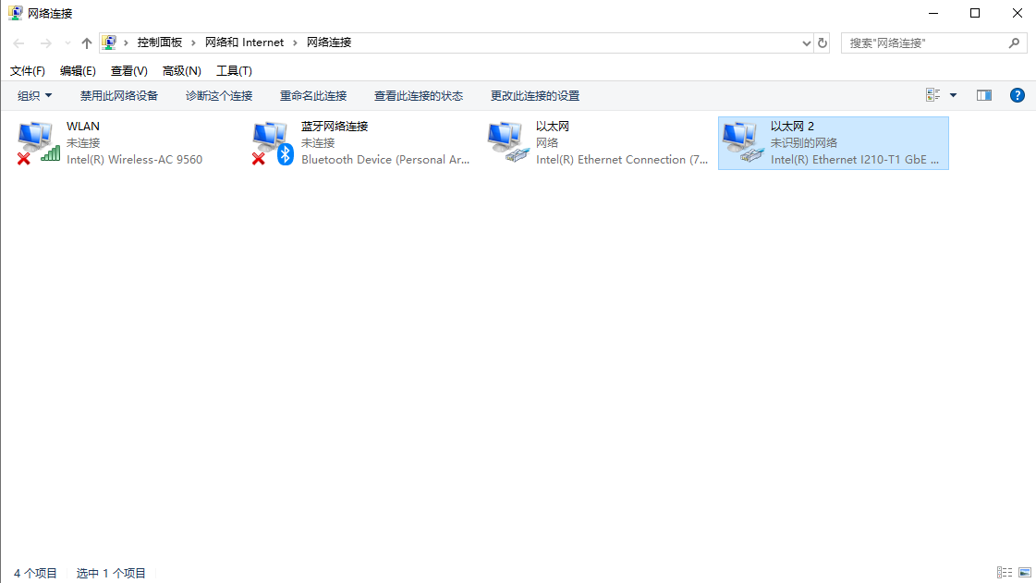
首先设置以太网。
由于本地连接连接了 Internet，故我们不需要设置本地连接的 IP 地址、子网掩码。我们应当设置以太网与共享有关的部分。右键点击以太网，选择【属性】。在【属性】中，选择【共享】选项卡，点击

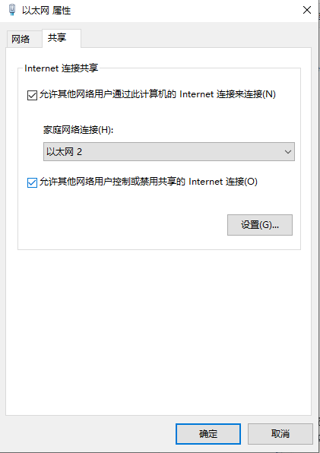
点击“允许其他用户通过计算机的internet连接来连接”，将家庭网络连接选为以太网2，点击确定。

设置之后可能会出现以下界面，点击【是】：
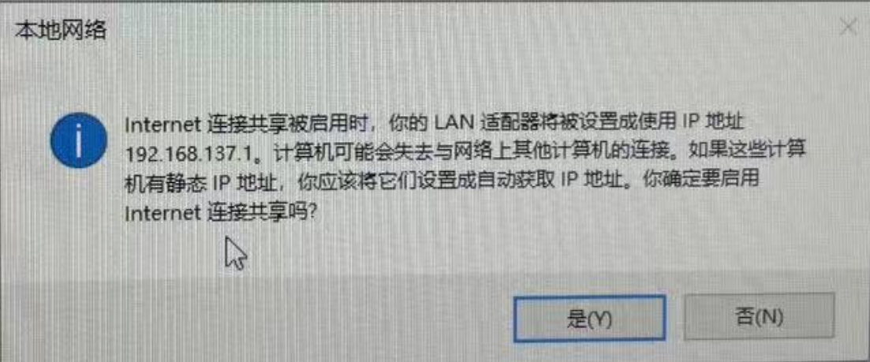
此处的LAN适配器IP地址192.168.137.1是网关地址，只能通过该网关共享网络。

之后设置以太网2。 （注意需要重新设置IP，系统可能会自动跃点导致IP更改）
如实验拓扑图所示，将 PCa 的 IP 地址和子网掩码设置为 192.168.0.1 和
255.255.255.0。

步骤三： （PCb，PCc，PCd需操作）
设置单网卡电脑。
以 PCb 为例，PCc 和 PCd 参照 PCb 即可。
禁用以太网 A），配置本地连接 2。如果无法通过右键单击以太网禁用以太网1，则可以右键单击我的电脑--管理—设备管理器，直接卸载本地连接1对应的网卡。
打开【以太网 2 属性】窗口，如实验拓扑图所示，将 IP 地址设为
192.168.0.101，将子网掩码设置为 255.255.255.0，将默认网关设置为
PCa 的 IP 地址，即 192.168.0.1,将首选 DNS 服务器设置为
114.114.114.114。 (手动选择可靠的DNS,以便能将域名解析为IP)
Q：DNS功能是什么？为什么要设置114.114.114.114？
A: DNS服务器是域名系统服务器，将域名转化为IP地址以便设备能够定位并连接到目标服务器。而114.114.114.114是中国电信运营的DNS服务器，针对中国用户的访问进行了优化，解析速度较快。
这样，就完成了 PCb 的设置。

2.3.6. 实验配置与命令
Ping 命令

2.3.7. 实验结果分析与总结
在 PCb 上访问因特网，若访问成功，则证明实验已成功完成。
比如可输入网址：www.baidu.com，默认的谷歌搜索用不了。

2.3 验收标准
1、卫生分，满分10分
完成实验后座位干净整洁此项记10分，其他情况酌情给分
2、PC直接连接与配置部分，满分40分
两台电脑能ping通+20分
实现一台电脑能远程读取并远程修改文件+10分
实现一台电脑能远程读取但不能远程修改文件+10分
3、对等网络与资源共享部分，满分40分
PCa配置完成+20分
PCb、PCc、PCd配置完成+10分
四台电脑能互相ping通且PCb、PCc、PCd能访问因特网+10分
- 个人分，满分10分
根据实际表现情况给分（积极性、对实验的熟悉度、工作参与度等）

